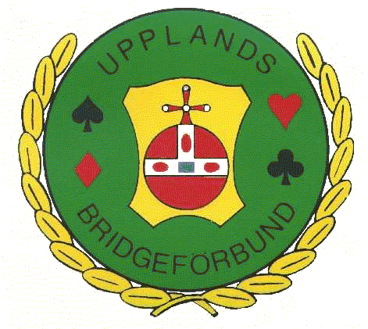

**Fullmakt**

**Härmed ges fullmakt till**

(namn på den som ska nyttja fullmakten)

att för bridgeklubbens

(klubbens namn)

räkning föra talan med

(antal röster enligt underlag)

vid Upplands Bridgeförbunds årsstämma

söndagen den 13 oktober 2024.

(Underskrift av styrelsemedlem, datum)

***Tänk på följande: Utdrag ur stadgarna för Upplands Bridgeförbund, §9:***

"Vid förbundsstämman har varje till förbundet ansluten klubb en röst för varje påbörjat tjugofemtal (25-tal) medlemmar, som erlagt stadgad årsavgift.

Ingen klubb eller ombud får dock utöva rösträtt för mer än en femtedel av det vid stämman representerade totala antalet röster. Vid eventuell reduktion av röstetalet för en eller flera klubbar skall det totala antalet röster korrigeras så att de reducerade röstetalen räknas in i summan istället för de ursprungliga. (Detta kan innebära att ytterligare reduktioner måste göras, och det kan även påverka andra klubbars röstetal.)

Klubbens rösträtt utövas genom ombud, som skall visa sin behörighet genom fullmakt utställd av klubbens styrelse.

Ett ombud får representera högst två klubbar.

Till röstberättigat ombud får ej utses den som under året varit ledamot av förbundsstyrelsen."